即時測深與導航系統之研發
張逸中*

摘 要
本文介紹一套自行研發的測深與導航系統，此系統除了包含測深作業需要之完整功能之外，其主要特色有二：一是具備無線通訊能力，可以即時的在海上進行潮汐修正，同時也可以在不久之後發展出岸上的即時監視系統，與工作船同步取得測量結果；另一特色是本系統發展出儀器隨插即用的功能，可適用於絕大多數具備RS-232介面的電腦、測深儀與衛星定位儀，也因此極具系統功能的擴充性。
海洋技術在軍事上應用（二） 海洋技術季刊 第十三卷．第三期 九十二．十
Abstract
An indigenous real time bathymetric surveying and navigation system is introduced in this paper. Except the full support of bathymetric surveying jobs, the system has another two sensational advantages. One is the wireless communication power to contact with the tidal station on land, which makes the real time tidal correction offshore be possible. Moreover, the real time monitoring system on land also could be equipped easily in the nearly future. Another remarkable advantage is the system is a Plug-in and Play system, all kinds of equipments with RS-232 interface could be plug-in and work without considering the port position or data transferring rate. This provides the system a good potential to be integrated by other kinds of exploring jobs on sea.

前 言
海域測深為各項海洋探勘工作之基礎，其中的主要工作項目包括：航線規劃、導航施測及資料處理。使用之主要儀器包括：衛星定位儀、測深機以及進行資料收錄、處理與導航的電腦軟硬體設備。傳統上這些繁瑣的工作項目及儀器使得測深工作耗費的人力時間相當可觀，施測成本因此居高不下；間接使得許多經費不足的測深需求只能縮減範圍或降低施測密度，甚至完全放棄！這對於學術研究及海洋工程的推展是一個相當惱人的障礙。有鑑於此，本研究藉助近年電腦設備之進步，致力於測深工作流程及儀器之整合，將各項儀器以及處理技術加以封裝、簡化並縮短操作之步驟及時程，已得到相當的成效（張逸中等，2002）。
目前本系統進一步朝向更為即時化的資料處理，更高的系統通訊能力以及軟硬體相容性邁進。在即時化的處理方面，除了施測當時即可匹配測深及定位資料(GPS)，以水深影像之方式顯示水深圖之外，更可藉助無線電及GSM大哥大電話系統，將潮汐資料由岸邊的潮位站無線傳輸至工作船，由系統軟體即時修正潮位，在施測同時即可得到處理完成之水深值。換言之，以往的資料後處理工作已經完全即時化，加上之前已經完成的自動化航線規劃功能，完整的測深工作可以在現場立即完成，工作時程及人力的節省相當可觀。更重要的，由於可以在施測時現場檢視完整處理的水深測值，對於品質不良的部分可以即時剔除並補測，不須等到資料後處理完成之後，再行補測，時間與經費的節省不言可喻！
＊私立致遠管理學院網路與電子通訊系助理教授

18
在通訊能力方面，本系統已經完成無線通訊的開發，可以藉由無線電或者GSM電話系統進行資料傳輸，除了可以與潮位站取得資料聯繫，藉著GSM雙向溝通的通訊能力更可以將工作船的資料即時傳輸至任何電話可及的地點。換言之，不僅工作船上可以即時取得處理完成的水深測值；如有需要，任何岸上基站都可以同步取得一樣的畫面與資料，甚至不必等工作船靠岸即可下載資料！當然遠端的專家業主也因此可以根據實況，即時指揮海上的作業，反應效率帶來的無形效益令人期待。
在軟硬體相容性方面，國內多數探勘工作者心中共同的痛是軟硬體的不相容，整個測深系統中只要有某一個環節的軟硬體不堪使用時，常常被迫要購置一整套新的儀器系統，於是多數測量單位倉庫中都有很多閒置的『老舊』儀器。以廠商的觀點，搭配銷售軟硬體，努力降低儀器軟硬體的相容性是保障獲利的方式之一；但是以使用者的觀點卻形成了極大的資源浪費。
有鑑於此，本研究也致力於提高軟硬體的相容性。積極目標是讓任何同功能的硬體如GPS或測深儀都可配合本系統軟體，隨插即用。目前本系統可以主動偵測電腦可用之通訊埠；自動調適不同的傳輸率(Baud Rate)；對於NMEA格式之輸入可以立即分辨處理。只要是遵循NMEA格式輸出的測深或衛星定位儀已經可以隨插即用(約為市售儀器的90%以上)。相容性的研究可以讓使用者擺脫廠商的不當挾制，也可以讓庫藏的舊儀器重新站上第一線發揮功能。此外，許多非測深用的海探儀器，如溫度、水質或流速儀一樣也可以配合本系統加以整合使用。
多年來國內海探儀器軟硬體系統為外商所獨占，造成的不良影響極大！包括研究資源耗費在採購儀器的比重過大，對於實際用於研究工作的經費造成排擠；另一方面，因為關鍵技術及儀器實際效能被廠商基於商業考量刻意封裝隱藏，使得國內使用者無法正確掌握資料品質提昇施測技術。本研究希望可以提昇本土研發之風氣，相信以國內的科技水準，一般海探儀器系統應該可以高度自製，以抵制國外廠商不合理的剝削，同時提昇研究工作之水準。
海洋技術在軍事上應用（二） 海洋技術季刊 第十三卷．第三期 九十二．十
本 文
本系統開發至今已逾兩年之久，其間已由成功大學近海水文中心用以執行多項測深工作，運作良好。其功能相當完整詳盡，限於篇幅僅概略分類說明其重要部分，包括：1.航線規劃，2.導航功能，3.資料處理，4.儀器隨插即用功能，5.無線通訊功能。系統執行之主畫面如圖一。

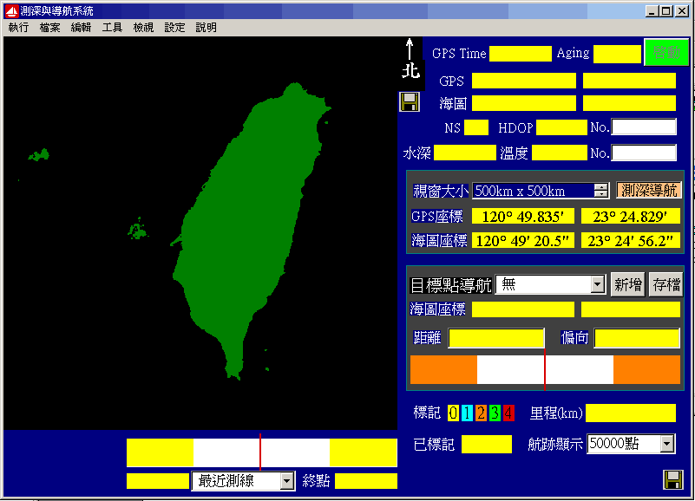
圖一、導航與測深軟體執行主畫面

19

一、航線規劃
在測深作業中第一件工作是根據施測目的之需求規劃施測航線，傳統上必須以海圖為根據，在預定施測地區規劃適當間距長度的平行航線；少數以特定目標為中心點的探勘，如根據某參考座標搜尋特定目標時，也會需要螺旋形的特殊航線。以一般作業程序而言必須在施測前，進行詳細的內業工作，包括規劃航線，將海圖座標(GRS67)轉換為GPS系統的WGS84座標，輸入航線端點檔案到導航軟體並計算施測里程作為計時或計價之用。大約需要耗費專業技術人員的一個工作天。
海洋技術在軍事上應用（二） 海洋技術季刊 第十三卷．第三期 九十二．十
在本系統設計下，對於隨機的航線目標點，可以在系統內直接以滑鼠點選或鍵盤鍵入的方式編輯航線檔案。規律性的平行或螺旋航線更可以用航線產生器，輸入幾個參數即自動產生大批航線。通常此事可以在港口準備儀器未出航之前的幾分鐘之內完成，作業時臨時必須增加的航線或目標點也可以隨時插入，航線規劃不再是一件耗時費事的內業工作(如圖二)，工作者可以帶著簡單的指令如『安平港外海南北五公里，向海三公里範圍，50米網格密度』即可放心上路，到港口時再依據實際所在的位置規劃設定航線。

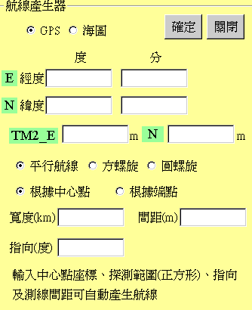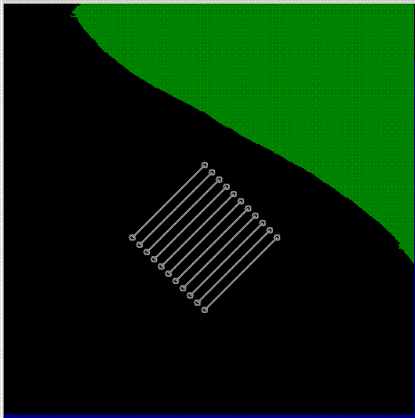
圖二、自動化航線規劃

二、導航功能
如圖一所示，本系統可以同時進行目標點以及航線導航功能，目標點方面可以顯示離目標遠近及方向偏差，航線導航方面可清楚顯示偏差距離，在不手動選擇航線時，程式會自動選擇最接近的航線作為導航基準，同時導航畫面也會隨定位資料移動不須手動調整，操船者基本上不必逐一更換航線或移動畫面，船隻位置永遠會在導航視窗之內。當然與一般導航軟體一樣，畫面可以放大縮小以及進行四個方向(東西南北)的旋轉。為了方便處理複雜的座標系統，系統畫面隨時提供海圖與GPS的座標數值。也可以用滑鼠操作計算任意兩點的距離指向，點選查詢或刪除任一錯誤測深點的資料，標記處理則可以標示儲存目前船位，如果希望記下目前船位以記錄特定狀況時非常好用。當然航跡顯示點數及已進行之里程，都有標示。
20
三、資料處理
測深系統的原始測量資料包括來自測深儀的水深值，以及來自衛星定位儀的定位資料，最基本的資料處理功能便是根據時間，內插定位資料取得各水深值應有的座標位置，將兩者匹配成為完整的XYZ水深點資料。本系統內定執行時會將各種處理以及未處理的資料根據時間日期分別存為多個原始檔案，若有任何意外，仍然可以在後處理中加以更正。在音速校正方面，也提供水深板校正(Bar Check)，以及直接輸入音速的兩種方式，未校正時系統預設水中音速為1500m/s。
即時處理完成的水深測值會根據深度以紅藍色點顯示於導航畫面，如果希望看到水深影像，也可以在選擇網格尺度之後顯示，同在一個網格區域內的測值會被平均決定該網格的顏色(如圖三)。在改變視窗範圍，如移動或縮放時，這種影像運算會重做一次，因此任何時候都會以最好的顏色對比呈現視窗範圍內的水深變化，同時若有任何過淺或過深的異常水深值將無所遁形，使用者可以即時點選不良測值加以剔除，當然影像也會隨著重新運算修正。

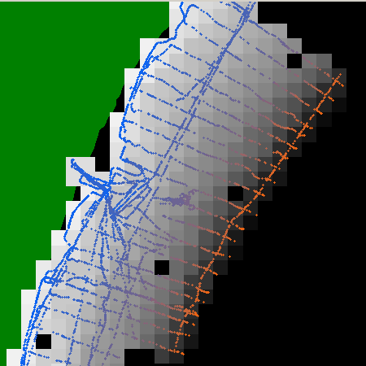
海洋技術在軍事上應用（二） 海洋技術季刊 第十三卷．第三期 九十二．十
圖三、即時水深影像

系統的網格也可以提供另一個顯示『測值頻率』的選項，可以看出實測點分佈的密度情況，對於有效測深點數極少甚至沒有的網格區域可以即時補測，保障施測的品質。多數繪圖軟體繪製水深影像或等深線圖時都有內插功能，所以很難判斷已經成圖或者網格化(Gridded)的地形資料是來自實際測量或者程式的內插運算，因此多數較專業的業主會要求將實測點標示於報告圖中。本系統有此功能可以保證施測者不會在這項要求之中受到質疑窘迫，當資料分佈不當時可以在現場就知道並加以補正。
雖然本系統強調『即時』資料處理的能力，但是一樣有完整的後處理功能，可以讀入檔案加以編修作異常值檢測，也可以作整個檔案的連結、座標轉換以及潮位修正等等。在程式中可以隨時開啟檢視外部檔案或內部參數，也可以根據指定的端點自行產生水深斷面資料！舉凡一般測深作業所需都有相當的支援。如需要快速得到可參考的水深圖，也可以直接輸出系統顯示的水深影像圖為BMP檔。
四、儀器隨插即用功能
一般探勘用資料處理系統除了數值運算之外，最重要的能力是與儀器之間的溝通，本系統以最普遍的RS-232介面與儀器進行溝通。近年生產的一般測深儀或者衛星定位儀在資料輸出格式方面漸趨於以NMEA(National Marine Exploring Association)格式為主，這給了軟體設計者很大的方便，但是少數較老舊或者不遵循規則的廠商製品仍須特製化，而且各儀器的資料傳輸率(Baud Rate)並不一致，最常見的有4800與9600bits/sec兩種，也有極少數更高速的機種。
此外，近年來RS-232的通訊埠在一般電腦上逐漸減少，各種機型電腦擁有的通訊埠從一到四個都有，少數擴充型的工業用電腦更多達八個！面對不同組合的通訊埠，軟體也變得很難跨電腦平台使用。譬如預設有兩個以上通訊埠的程式無法在一般筆記型電腦上使用(只有一個通訊埠)。凡此種種都是使得儀器軟硬體難以相容的障礙，即使我們為特定的電腦以及儀器組合寫了適當的軟體，在實務上若是操作不慎，組合儀器時接錯了通訊埠也一樣會不能執行，這些瑣事使得教育訓練及人員素質的要求變得比較高。
本系統鎖定的研究目標之一就是希望可以使各種儀器隨插即用，因此程式必須適應不同電腦的不同通訊埠組合，也必須自動辨識並適應不同的傳輸率，最後必須正確讀取各種儀器的不同資料格式，要達到此目的有以下幾個步驟：
- 首先是對於可用通訊埠的偵測，方法是在程式之初嘗試開啟一至八號的通訊埠，諭知程式若有錯誤則略過，之後檢視開啟成功的埠位即可知道結果。
21
- 先預設傳輸率為4800bits/sec，然後讀取可用通訊埠傳來的資料，因為絕大多數的儀器都以ASCII碼來傳遞資料，也就是數值為0-127之間的位元組，當資料傳遞與讀取速率不符的時候，位元組數值會在0-255之間隨機跳動，解譯為文字時就會出現奇怪的亂碼。因此當我們發現通訊埠傳來任何一個數值不在0-127之間的位元組時就認定傳輸率不對，程式將自動調整到一個不同的傳輸率，直到正確時，所有資料數值都會在0-127之間。因為這個機制在程式執行中一直存在，所以即使用中更換儀器，系統也可以很快適應。
海洋技術在軍事上應用（二） 海洋技術季刊 第十三卷．第三期 九十二．十
- 一般儀器的資料或指令都以『行』為單位，在各個通訊埠傳輸率調整正確之後，我們以『行』為單位，每次在任何通訊埠收到完整一行的資料時即送到『資料處理工廠』進行分析。此程式『工廠』會逐一檢視資料，若有任何符合程式需求格式的資訊就加以擷取處理，不符合的則被忽略，因此不論資訊來自哪一個通訊埠都不會有差別。當我們需要處理新型態資料或儀器時，只需增加程式『工廠』的處理部門即可，極具擴充性。
由以上的設計，除了儀器具有特殊資料輸出格式之外，已經可以達到隨插即用的目的，軟硬體相容性大幅提高。不僅程式可以通用於各機型電腦，聲納以及衛星定位儀也可以互相流用組合，對於資源的利用提供了很大的彈性，圖四為系統自動偵測通訊埠結果的畫面。

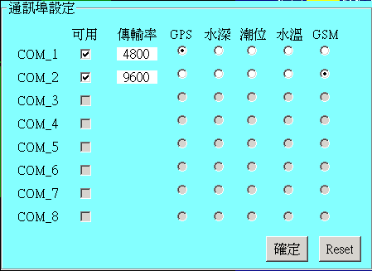
圖四、自動偵測結果畫面

五、無線通訊功能
要達到完整即時資料處理的最大困難，在於身處海上的工作船無法經由本身的測量工具得知正確的潮位高度，必須經由和岸邊潮位站的通訊取得潮位資料將水深值作最後的修正，因此完整的處理系統必須具備無線通訊功能。本系統在成功大學水文中心以及基隆港務局的配合研究之下，已經完成無線電以及大哥大兩種通訊方式，可以將潮位資料由潮位站即時傳輸到作業船隻進行潮位修正。兩者皆經由無線數據機通過RS-232介面進入電腦，對於系統處理軟體來說仍然在前述之通訊埠處理架構之下。
22
一般來說，無線電傳輸之硬體架設費用較高，但是連續通訊成本極低(不須付費)；相對的，GSM大哥大系統的傳輸硬體成本低，但是使用時必須依據時數付費，成本略高。目前必須設置兩種系統的原因在於短距離的無線電通訊以直線進行，常因為大船或者建物海岸的遮蔽而斷訊，大哥大系統則因為有多方向的基地台轉接，在近岸區域不易斷訊。本系統目前預設使用無線電通訊，偵測發現斷訊時自動啟動GSM撥號，待無線電系統通暢後自動掛斷GSM電話。以目前趨勢來說，GSM系統通話費迅速降低，應該後續的發展將以全時間的GSM系統運作為主。當然在沒有無線通訊設備或不需要潮位資料時(如水庫測深)，此系統仍然可以正常運作，只是不修正潮位而已。在其他非測深工作時，此系統也可以單純作為導航之用，此時導航畫面顯示的資料點將是直接取自衛星定位儀的經緯度資料。
討 論
本系統之研發具有幾個主要的意義，茲討論如下：
一、本土化的研究
多年來海探儀器之軟硬體為外商所壟斷，儀器產品價格偏高，關鍵技術資訊取得不易，不僅排擠了國內用於海洋研究探勘的經費，實際上的研究水準也因為黑箱作業的外購產品而難以提昇。本研究完全以本土化的資源環境進行研究，過程中許多關鍵技術得到了不少成長，預期商業化之後其產品價格也會較為合理。
此外多數外購導航系統並非專為台灣地區的使用者設計，英日文的使用介面及說明文件常常讓使用者非常困擾，必須作技術諮詢時也溝通不易，間接影響到儀器使用的效能及施測品質。相對的，本土研發的系統可以充分配合本地使用者的需求，使用者友善性佳，系統調整的彈性也比較大。在使用者與設計者充分互動之中對於相關科技水準的提昇有很大的幫助。
二、系統相容性提昇的意義
本系統的一大特色是軟硬體相容性極高，在極具彈性的中心處理軟體指揮之下，各種型號廠牌的硬體多半可以流用自由組合。甚至不限於測深工作，可以很方便的略加擴充即可配合其他的海探工作，即使只是單純的作為導航使用亦可。這種進展對於多數海上工作者而言是一大解脫，譬如多數海上船隻都已經具備衛星定位儀及漁探聲納，如果為了購買導航測深系統必須另購硬體勢必造成浪費，也會使很多單位因價格過高而怯步，無法享用高品質軟體系統。
儀器軟硬體的不相容當然有其技術上的因素，但是通常不難克服。以筆者之前研究側掃聲納之經驗，國內有五部外購的側掃聲納各有其搭配使用的專用軟體，其價格約為硬體的1.5倍。多數使用者都被廠商告之且相信其軟硬體與其他廠牌不相容，但是本人自行研發的軟體系統(張逸中，田文敏，2000)卻先後在其中三部硬體上直接運作不須任何調整！多數產品的不相容，多半是基於商業獲利的考量。廠商一般不會致力於克服相容性問題，甚至主動製造人為的不相容因素(如特殊資料格式)，以保證可以搭配銷售自製的軟體，使得消費者常常被迫重複購買許多功能類似的產品。個人以為這是不正當的商業行為，應對之道應該是致力於提昇本土的儀器研究水準，畢竟知識才是反制欺騙的最佳利器！
海洋技術在軍事上應用（二） 海洋技術季刊 第十三卷．第三期 九十二．十
三、即時系統的意義
本系統新發展的無線通訊能力，階段性的任務是解決了即時潮位修正的問題，但是積極面也可以發展為遠端監看甚至遙控的裝置。具備GSM通訊能力之後，海上工作船的所有資料可以即時傳送到任何有電話通訊的地方，得到和現場一樣的資料。對於一般工作船而言，遠處的專家甚至可以直接在岸上指揮調度多個近海的工作。目前本系統也積極進行與遙控無人載具(古碧源等人，2001，如圖五)結合使用的研究，預期可以更安全、經濟且有效的進行各項海探工作，其可行性的關鍵因素也在於良好的無線通訊功能。
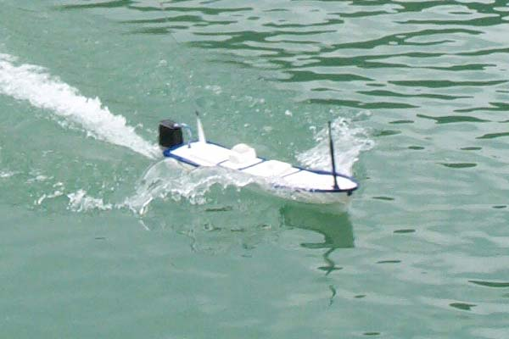
圖五、遙控無人載具(台北科技大學古碧源教授提供，2003)
四、儀器系統高度整合的意義
本系統的另一特色是軟硬體高度的整合以及使用者介面的簡化，舉凡規劃、施測及資料處理都不需要用到其他的軟體支援，視窗化圖形介面的設計，以及處理技術的高度封裝，使得使用者操作非常簡單，也不易犯錯。根據目前多次的實用經驗，一般租用漁船的駕駛都可以很快自行操作自如。硬體方面也因為相容性的提高可以任意搭配選用各種儀器，多數時候出海測量僅需直接使用船上現有裝備即可，硬體使用複雜度大為降低。這些改變可以讓測深工作時程縮短，人力精簡，人員訓練簡化，在在都是降低測深成本同時提昇品質的因素，而且已經在成大水文中心的多次實測工作中得到印證。(參考圖六及圖七)
23
結 論
一、本系統歷經兩年的研發，目前測深與導航功能已經大致完備，證實可以順利使用於測深實務工作。
二、系統新增之無線通訊能力使得遠端資料傳遞及監視遙控成為可能，將是此系統進一步發展的方向。
海洋技術在軍事上應用（二） 海洋技術季刊 第十三卷．第三期 九十二．十
三、隨插即用的功能使得系統使用的彈性及擴充性大增，可以大量廣泛的適用於各種海域探勘工作。
四、本研究證實本土研發海探工具深具潛力與經濟效益，謹供各界參考。
參考資料
張逸中、田文敏，2000，側掃聲納影像資料之收錄與處理系統，第二屆國際海洋大氣會議論文彙編-海洋篇，286-290頁
古碧源、陳崇儒、郭育瑋、伊遠慶、林坤政(2001)，無人載具在陸域水體量測之應用，二十三屆海洋工程研討會論文集，608-615頁
張逸中、莊士賢、張明生、莊國俊，2002，海上衛星導航系統之研究，第五屆GPS衛星科技研討會論文集，234-237頁

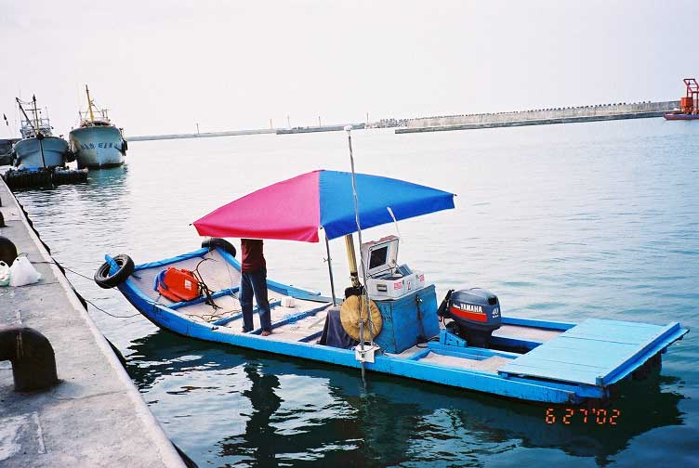

圖六、極小船隻單人測深之儀器配置
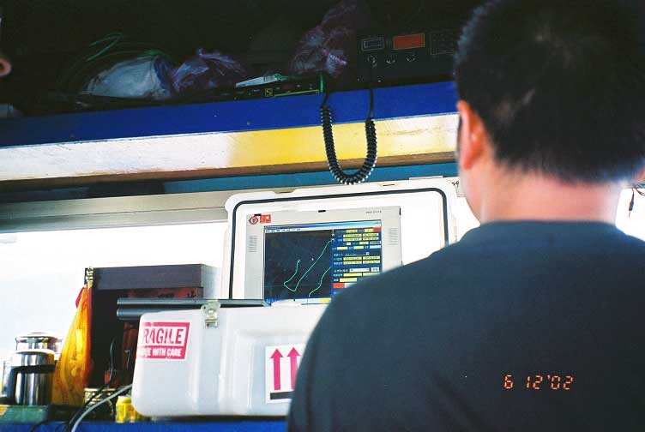

圖七、在東港外海漁船船長自行操作系統導航施測之畫面

24

